|  |  |  |  |  |  |  |  |  |  |  |
| --- | --- | --- | --- | --- | --- | --- | --- | --- | --- | --- |
| **DON BOSCO GENK** |  | | |  | | | |  |  | |
| **Graad: 2de graad BSO** | | |  | | |  |  | **Datum:** | | |
| **Vak: LO** | | |  | | | |  | **Thema: Basketbal: Lay-Up** | | |
| **Leerkracht: K. Van Genechten** | | | |  | | |  | **lesvoorbereiding** | | |
|  | |  |  | | |  | | | |  | |

# Lesvoorbereiding: Basketbal – Lay Up (50 min)

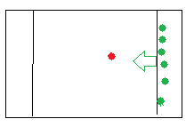**Omkleden (5 min)**

**Opwarming: overloopspel (10 min)**

**Spelvorm -** 1 tikker staat in het midden. Op signaal lopen de leerlingen al   
dribbelend over. Als de tikker de bal kan afnemen dan wordt je medetikker.

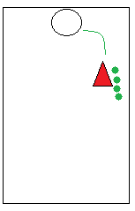**Kern: Lay Up (25 min)**

**Oefenvorm 1– Lay-up vanuit stand**

Lln plaatsen zich aan de kegel.

1 dribbel RH gelijktijdig met stap linker voet – 2 passen - sprong en scoren via bord

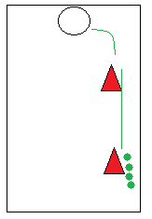

**Oefenvorm 2– lay-up vanuit dribbel**

Idem maar ll komt van verder aan gedribbeld.

**Oefenvorm 3– lay-up na aanname pas**

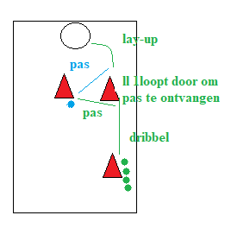

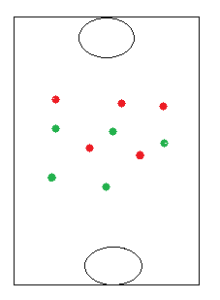

**Slot: wedstrijdje 5-5 (10 min )**

Korte uitleg van de spelregels door leerkracht

1 ll is de scheidsrechter die de uitgelegde spelregels toepast. (regelmatig wisselen)

Als je kan scoren met een Lay-up = dubbele punten

**Omkleden (5 min)**

**Aandachtspunten les**

**Lay – up (rechtse lay-up)**

* Maak na een dribbel een tweepas met de bal in beide handen. Maak de tweepas: rechts ‐ links .
* Zet met het linkerbeen af en breng je rechter knie omhoog tot een hoek van ongeveer 90 graden.
* Breng de bal met twee handen omhoog. Laat de bal op het hoogste punt los met alleen nog maar je rechter hand.
* Scoor via het rechthoekige vlak (rechter bovenhoek hiervan) op het bord.

**Leerplandoelstellingen**

**LPD 1** De leerlingen voeren, rekening houdend met hun fysieke capaciteiten, motorische basisvaardigheden uit zoals lopen, springen, werpen, vangen, terugslaan, hangen, steunen, zwaaien, draaien, rollen, balanceren, klimmen, ritmisch bewegen, vallen en mee- en tegengaan in beweging.

**LPD 2** De leerlingen passen, rekening houdend met hun fysieke capaciteiten, technieken en geleerde vaardigheden toe om eenvoudige, samengestelde en complexe bewegingen uit te voeren.

**LPD 3** De leerlingen passen principes en tactieken toe in verschillende bewegingsdomeinen met respect voor de afgesproken regels.

**LPD 12** De leerlingen oefenen zelfstandig eenvoudige bewegingsopdrachten (individueel en in groep).

**LPD 16** De leerlingen nemen leiding en aanvaarden leiding in verschillende bewegingsdomein.

**LPD 17** De leerlingen hanteren bij het uitvoeren van verschillende rollen principes van fairplay, teamspirit, verantwoord gedrag en gaan positief om met winst en verlies.

**LPD 20** De leerlingen ervaren voldoening of beleven plezier in bewegen.